**납치**

|  |  |
| --- | --- |
| **필기노트** | |
| **문서용도** | 시스템 기획 |

|  |  |  |  |
| --- | --- | --- | --- |
| **HISTORY** | | |  |
| **날짜** | **내용** | **작성자** | **버전** |
| 20180409 | 초안 작성 | 우정윤, 허지훈 | Ver0.1 |
| 20180410 | 시스템 정의 | 우정윤, 허지훈 | Ver0.2 |
| 20180411 | 변경된 내용 수정 | 우정윤, 허지훈 | Ver0.3 |

**목차**

1. 게임 개요 5

1.1. 플랫폼 5

1.2. 제약조건 5

2. 씬 5

2.1. 시작 화면 5

2.2. 플레이 화면 6

2.3. 게임오버 화면 6

3. 시스템 7

3.1. 필요 게임 시스템 7

3.1.1. 점조명 7

3.1.2. 카메라 7

3.1.3. 텍스트 출력 7

3.1.4. 트리거 7

3.2. 오브젝트 별 시스템 7

3.2.1. 증거 7

3.2.2. 다이나믹 오브젝트 7

3.2.3. 스테틱 오브젝트 8

3.3. 플레이 시스템 8

3.3.1. 이동 9

3.3.2. 시간감소 9

3.3.3. 포커싱 9

3.3.4. 시야 9

3.3.5. 인벤토리 10

4. 상태 11

4.1. 플레이어 11

1. 게임 개요
   1. 플랫폼

모바일 VR 게임.

* 1. 제약조건

컨트롤러 없이 즐길 수 있는 모바일 VR 게임.

1. 씬
   1. 시작 화면

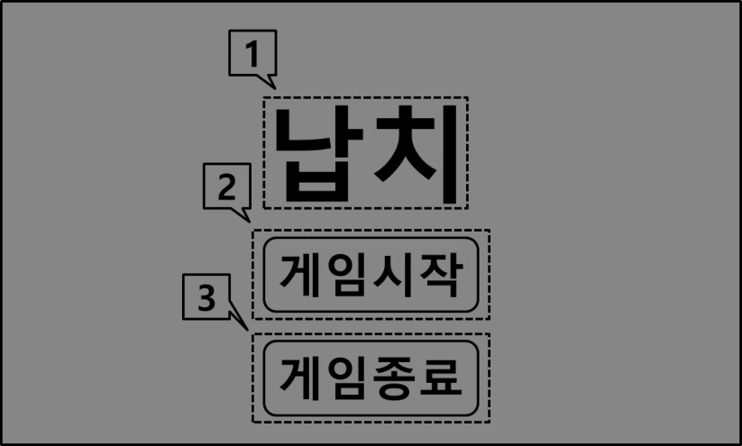

<시작 화면 구성 그림>

* + 1. 기능

1. 제목

* 기능 없음.

2. 게임시작

* 게임을 시작함.

3. 게임종료

* 게임을 종료함.
  1. 플레이 화면

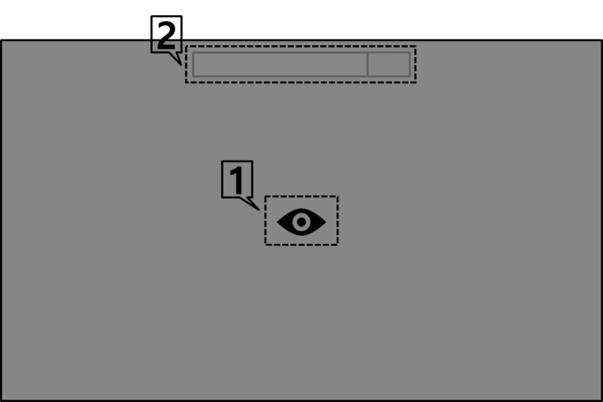

<플레이 화면 구성 그림>

* + 1. 기획의도

가스 게이지 UI는 가운데 배치 🡪 왜곡을 최소화

* 플레이어 시야 확보를 위해 UI는 최소한으로 배치
  + 1. 기능

1. 조준점

* 게임 플레이에 있어서 오브젝트와 상호작용을 하는 객체.

2. 가스 게이지

* 가스 게이지가 100%가 되면 게임오버.
  1. 게임오버 화면

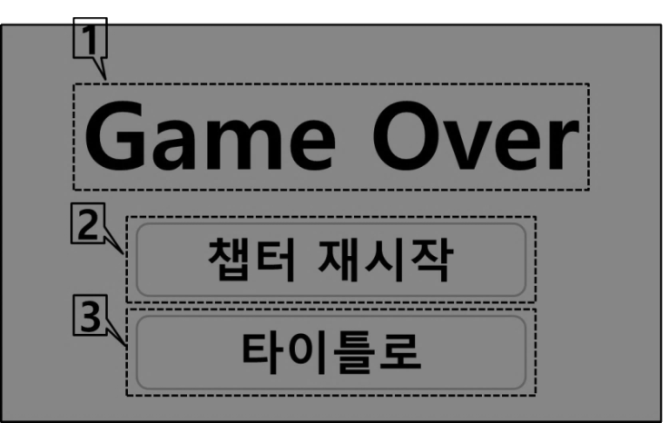

<게임오버 화면 구성 그림>

* + 1. 기획의도

게임오버 당했을 경우 챕터 재시작 기능을 만들어 의미 없는 반복을 없앰.

🡪유저를 엔딩까지 플레이 하도록 유도.

* + 1. 기능

1. 게임오버

* 기능 없음.

2. 챕터 재시작

* 게임오버 당한 스테이지 처음부터 다시 시작.

3. 타이틀로

* 타이틀 화면으로 돌아감.

1. 시스템
   1. 필요 게임 시스템
      1. 점조명

점조명(크기, 깜빡거리는 시간, 꺼지는 시간, ID)

* 크기 : 점조명 마다의 다른 크기를 주기 위한 변수.
* 깜빡 거리는 시간 : 특정 점조명에 깜빡 거리는 효과를 주기 위한 변수.
* 꺼지는 시간 : 특정 점조명에 꺼지는 효과를 주기 위한 변수.
* ID : 특정 점조명이 특정 트리거와 반응하기 위한 변수.
  + 1. 카메라

카메라(흔들림, 축소, 확대)

* 흔들림 : 걷기 등 카메라 워크에 사용.
* 축소, 확대 : 갑작스러운 놀람 등 카메라 워크에 사용.
  + 1. 텍스트 출력

텍스트 출력(출력시간, 출력내용, ID)

* 출력시간 : 대사 출력에 있어서 걸리는 시간 설정, 글자 사이 간격 시간 등.
* 출력내용 : 컨텐츠 기획자가 내용을 바로 입력해서 넘길 수 있는 형태 필요.
* ID : 특정 스크립트가 특정 트리거와 반응하기 위한 변수.
  + 1. 트리거

트리거(발동 ID)

* 발동 ID : 트리거 박스와 충돌 시 발동 시킬 오브젝트 판별.
  1. 오브젝트 별 시스템
     1. 증거
     2. 다이나믹 오브젝트

각 오브젝트에 맞는 애니메이션이 포함.

* 서랍장, 옷장, 간이서랍장
  + 1. 스테틱 오브젝트

손전등

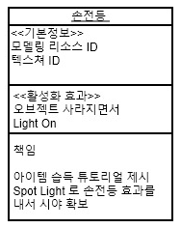

* 이동시 움직임 필요
* 플레이어에서 손전등 위치

액자

* 트리거 작동 시 특정 상황 연출.

잠겨있는 문

* 트리거 작동 시 특정 상황 연출.
  1. 플레이 시스템

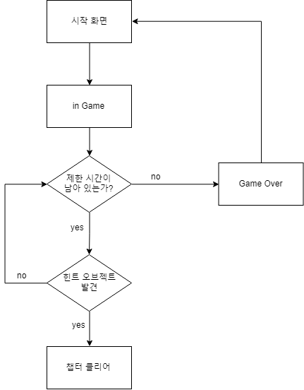

<플레이 순서도>

* + 1. 이동

기획 의도 🡪 방에 흩어진 힌트 오브젝트를 자세하게 보기 위해 카메라를 이동

🡪 유저에게 이동에 대한 선택권을 준다.

* 유의점 : 이동은 멀미를 유발할 수 있으므로 카메라의 이동속도를 느리게 할 것.

특정 오브젝트(웨이 포인트)와 상호작용이 일어날 경우 해당 오브젝트가 있는 위치까지 이동.

* 멀리 있는 오브젝트가 있는 곳까지 이동.
* 걷기 연출.
  + 1. 가스 게이지

기획 의도 🡪 쫓기는 긴박한 상황을 연출. 직관적으로 위험 상황 확인 가능

챕터 마다 가스 게이지가 존재한다.

* 가스 게이지가 80% 이상일 경우 혈흔 텍스처를 화면에 표시.
  + 1. 포커싱



<포커싱 예시 그림>

기획의도 🡪 따로 컨트롤러가 없으므로 일정시간이 지나면 클릭으로 처리하는 시스템

🡪 유저가 몇 초가 지나야 오브젝트와 상호작용하는지 시각적으로 보여줌

상호작용하는 오브젝트와 UI와 충돌 시 게이지 증가.

* 1.5초 후 풀 게이지.
* 풀 게이지 후 상호 작용.
  + 1. 시야

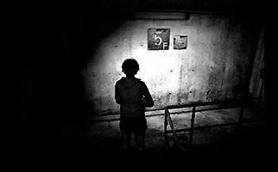

<시야 예시 그림>

기획의도 🡪 한정된 시야를 제공 유저의 집중력 상승과 공포감 조성

🡪 오브젝트를 직접적으로 확인하지 않으면 찾기 어렵도록 분위기 조성(난이도 조절)

손전등 획득시점 이후부터 손전등 부분 밝은 시야 제공.

* + 1. 인벤토리

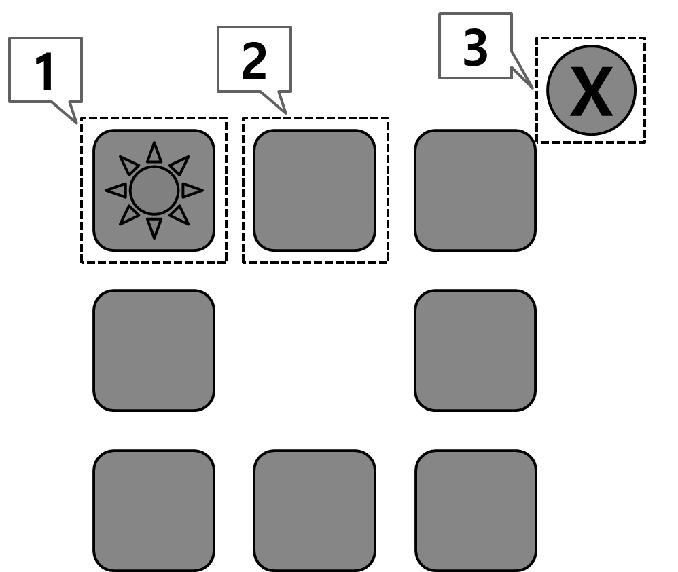

<인벤토리 예시 그림>

기획의도 🡪 불필요한 UI조작을 하지 않도록 필요할 경우에만 활성화

🡪 아래부터 인벤토리가 채워져서 플레이어의 목 움직임 최소화.

아이템이 필요한 오브젝트와 상호작용 시 인벤토리 활성화.

* 위치는 상호작용한 오브젝트 위.

상호작용한 아이템 중 자동 획득이 가능한 아이템을 소지함.

1. 획득한 아이템 창

* 획득한 아이템 창에는 획득한 아이템을 표시.
* 획득한 아이템과 상호작용 시 아이템 사용.
* 아이템 사용 후 빈 아이템 창으로 변경.
* 사용한 아이템은 삭제.

2. 빈 아이템 창

* 빈 아이템 창은 좌측 상단부터 우측으로 순서대로 아이템을 채움.

3. 닫기 창

* 인벤토리 창을 비활성화 시킴.

1. 상태
   1. 플레이어

